Муниципальное бюджетное дошкольное образовательное учреждение
«Детский сад комбинированного вида № 19 «Рябинка»
658204, г. Рубцовск, ул.Комсомольская, 65
тел.: (38557) 7-59-69
Е-mail: ryabinka.detskiysad19@mail.ru

Консультация для воспитателей
«Влияние фольклора на развитие детей дошкольного возраста»

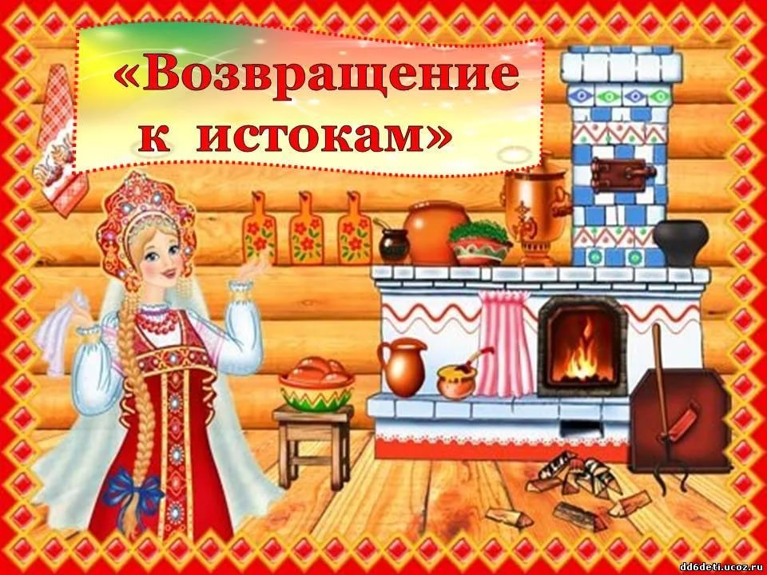

Подготовила воспитатель:
Левченко Светлана Анатольевна

2017
Сегодня повсеместно возрастает интерес к народному творчеству. Оно и понятно: в нём нужно искать истоки наших характеров, взаимоотношений, исторические корни. Взрослые обращают внимание детей к народным истокам, корням нашим, обрядам, традициям, обычаям, которые долгое время были в забвении.
Вспомним известное высказывание М.И.Калинина о народном творчестве: “Самым высоким видом искусства, самым талантливым, самым гениальным является народное творчество , то есть то, что запечатлено народом, что народом сохранено, что народ пронёс через столетия… В народе не может сохраниться то искусство, которое не представляет ценности”.
Приобщение детей к народной культуре является средством формирования у них патриотических чувств и развития духовности. Духовный творческий патриотизм надо прививать с раннего детства.
Интерес и внимание к народному искусству, в последнее время в нашей стране ещё более возрос. Истинно художественной и естественной почвой для воспитания ребёнка является фольклор того народа, к которому он принадлежит, как среда, в которой искусство органично слито с жизнью и мировоззрением людей. Народное творчество дарит детям встречи с подлинным, живым, ярким, образным и ласковым родным языком.
Русский фольклор – душа русского народа, русской культуры. Произведения народного фольклора бесценны. В них сама жизнь. Они поучительны, чисты и непосредственны. Знакомство с фольклорными произведениями всегда обогащает и облагораживает. И чем раньше соприкасается с ним человек, тем лучше. Такой же органичной, естественной и необходимой должна стать русская культура для ребёнка сегодня.
Ребёнку доступно и понятно народное творчество, а значит и интересно. Детство – период расцвета в жизни человека. Это время, когда ребёнок подобен цветку, который тянется своими лепестками к солнышку. Дети младшего возраста очень чутко реагируют на каждое слово, сказанное взрослыми. Потому наша задача состоит в том, чтобы привить детям любовь к прекрасному, научить их умениям и навыкам игры в коллективе, развить в малышах такие качества, как доброта, чувство товарищества и благородство.
Гениальный творец языка и величайший педагог – народ создал такие произведения художественного слова, которые ведут по всем ступеням его эмоционального и нравственного развития.
Детский фольклор – это особенная область народного творчества. Она включает целую систему поэтических жанров фольклора.
Детский фольклор несёт в себе огромный воспитательный заряд. Вся ценность его заключается в том, что с его помощью мы легко устанавливаем с ребёнком (детьми) эмоциональный контакт, эмоциональное общение. Первое знакомство ребёнка с фольклором начинается с малых фольклорных форм: пестушек , потешек, прибауток, считалок, приговорок, скороговорок, песенок – небылиц, которые веками создавались народом в процессе труда на природе, в быту – это пение колыбельных, игр с пестованием. Народный фольклор входит в быт ребёнка с раннего детства. Первой музыкой, которую слышит малыш, является песня матери – колыбельная. Именно они составляют его самые важные музыкальные впечатления. Как часто мама пела их нам. Интонация полна теплоты и нежности, умиротворения и спокойствия. Существует множество различных колыбельных.
Колыбельная – первая для детей музыкальная и поэтическая информация. А так как слышат они песни перед сном, во время засыпания, то память наиболее ценно охватывает и заполняет интонационные обороты, мотивы, слова, звучащие в песнях. Поэтому пение колыбельных песен ребёнку имеет большое значение в его музыкальном воспитании, в развитии творческого мышления, памяти, становление уравновешенной психики. В народных колыбельных песнях к ребёнку часто обращаются по имени, и это очень важно для общения с ним.
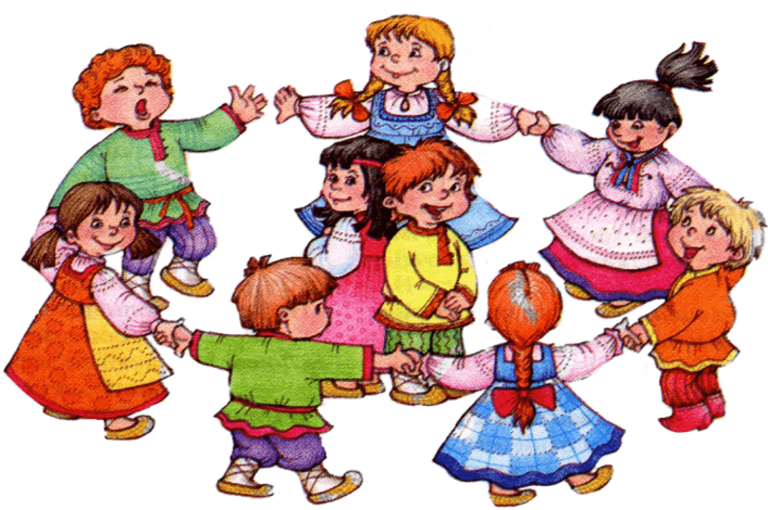
На музыкальных занятиях малыши ласково и нежно поют простейшие колыбельные, пытаясь убаюкивать зайчиков, мишек и кукол. Эти эстетические впечатления, полученные ими с самого раннего детства останутся незабываемыми на всю их жизнь. А вот для того, чтобы вызвать у ребёнка радость, двигательное возбуждение, весёлый лепет, используются пестушки, - значит, нянчить, растить, носить на руках. Пестушки поются естественно и просто, сохраняя натуральный тембр голоса, его теплоту.
Пестушки, колыбельные песни играют огромную роль в духовном развитии человека, в его нравственно-эстетическом воспитании. Они трогают сердце, питают любовь к своей земле и своему народу. Маленьким детям ещё не доступно в полном объёме понятие о Родине, но мы знаем, что именно в раннем детстве зарождается любовь к ней. Для ребёнка Родина – это мама, близкие родные люди, окружающие его. Это дом, где он живёт, двор, где играет, это детский сад с его воспитателями, друзьями. От того, что слышит и видит ребёнок с детства, зависит формирование его сознания и отношения к окружающему. Развивая чувства, черты характера, которые незримо связывают ребёнка со своим народом, я в своей работе использую народные песни, пляски, хороводы, яркие народные игрушки. Всё это богатство русского народного творчества помогает детям усвоить язык своего народа, его нравы и обычаи, его черты характера.
Детский фольклор отражает различные виды народного творчества ребёнка:
- Заучивание потешек;
- Заучивание стихов;
- Народные игры, хороводы;
- Чтение сказок;
- Пение колыбельных.
С русскими народными потешками , песенками , стихами, сказками я начинаю знакомить детей уже с 1 младшей группы. Это такие стихи и потешки , как: «Катя маленька », «Идёт коза рогатая», “Петушок”, “Ладушки”, “Зайка”, “Солнышко”, “Сорока – сорока”, «Ваня –простота», «Огуречик-огуречик», «Из-за леса из-за гор» и др.
С песенками и пестушками знакомлю с этого же возраста, это: «Баю-баюшки,баю», «Гули,гули,гуленьки», «Кисонька-мурысенька», «Наши
уточки с утра», «Пошёл котик на Торжок» и др.
С этого же возраста знакомлю детей со сказками: «Козлятки и волк»,
«Теремок», «Маша и медведь», «Колобок».

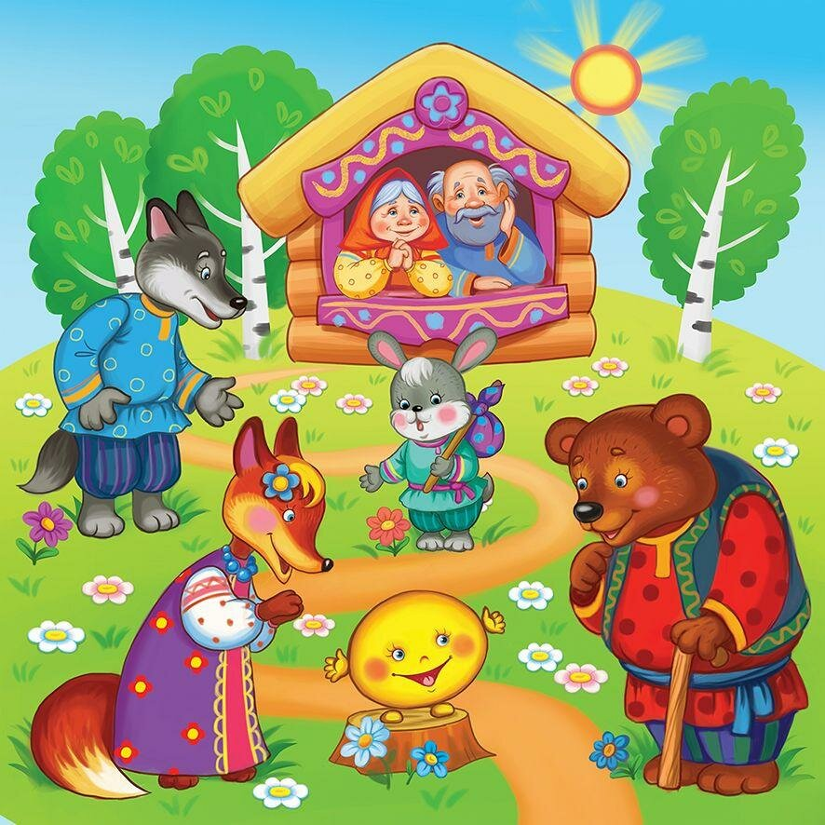

С детьми младшей группы начинаем водить хороводы, играть в народные игры, такие как: «Зайка», «Ходит Ваня», «Танец с платочками», «Весёлые ножки» и др.
Они для детей в возрасте от двух до трёх лет просты и понятны по содержанию, отражают окружающий мир ребёнка. По тексту очень лаконичны, построены на повторе, не требуют быстрого темпа, исполняются неторопливо, с хорошей дикцией. Звукоподражания используются для создания яркого образа и вызывают эмоциональный отклик у ребёнка. Народные игры естественны и потому легки для восприятия и запоминания, а возможность собственного исполнения доставляют малышам настоящую радость. Народная плясовая и хороводная музыка имеет простой ритмический рисунок и позволяет импровизировать движения. Народные подвижные хороводные игры формируют у детей ориентацию в пространстве, координацию, внимание, умение контролировать свои действия, подчиняться правилам игры.
Основываясь на своём опыте, могу сказать, что знакомство с детским фольклором развивает интерес и внимание к окружающему миру, народному слову и народным обычаям, воспитывает художественный вкус.

